## Потребность ребёнка в белках, жирах и углеводах

**(рекомендации врача-педиатра)**

Вы согласитесь, что для всех нас питание является основным фактором, который даёт нам внешняя среда . Он определяет дальнейшее нормальное развитие любого организма, а тем более для организма маленького ребёнка. Главное очевидно каждому из нас: чем меньше организм, тем больше необходимо энергии. Здесь почти ежедневно и достаточно ярко Вы можете наблюдать её присутствие в росте, состоянии здоровья и в целостном гармоничном развитии своего малыша.

[](http://baby-center.com.ua/images/1kartinka_devochka_v_shortah.jpg)

Конечно, Вы не раз задумывались, что для всей бурной жизнедеятельности детского организма просто очень необходим большой расход энергии. А для восстановления энергии нужны продукты питания. Но как в них разобраться и определить какие продукты самые важные?

Помните, из школьной химии: восполнение энергии происходит в основном за счёт энергии, которая создаётся во время окисления углеводов и жиров в организме. Так вот становится ясным вполне очевидный факт, что для полноценного, сбалансированного питания просто крайне необходимо присутствие в рационе всей группы основных пищевых элементов: белков, жиров, углеводов, минеральных веществ и воды. Причём всё это непременно должно быть в оптимальных соотношениях, чтобы обеспечить правильное разностороннее развитие всего детского организма.

В процентном соотношении для восстановления запаса энергии в рационе углеводов должно быть 55-60%, белков 12-14%, жиров 25-35%. Запомните, что в правильном соотношении основных питательных веществ это должно выглядеть так -1:1:4.

Ещё один важный момент в питании: белкам животного происхождения должно быть отведено 75%, жирам животного происхождения 85%, а лишь 15% жирам растительного происхождения.

В целом, для успешного роста и развития обязательно очень нужны все основные питательные вещества, витамины, различные минеральные соли. Их количество в зависимости от полезности для детского организма уже приведены специалистами в максимальных соотношениях в ежедневном наборе продуктов питания представленном в «Натуральных нормах питания».

Там сбалансированы и рационально подобраны буквально все нужные для питания продукты. Вам нужно только правильно распределить их на весь день. Первая половина дня должна приносить в организм Вашего ребёнка белки и жиры. Они дольше задерживаются в желудке, а для их переработки нужно больше пищеварительного сока. Ужин должен состоять из легкоусвояемых продуктов: овощей, фруктов, молочных, творожных и рыбных блюд. Потому что ночью замедляются все процессы пищеварения.

Дальше разберём каждую самую важную составляющую питания Вашего малыша:

1.Белки в пищевой рацион могут поступать из молока и молочных продуктов, мяса и мясных продуктов, рыбы и рыбных продуктов, а также не забывайте яйца.

Поэтому ежедневно малыш должен получать около 500мл молока и молочных продуктов. Лучше если в его питание Вы введёте кисломолочные продукты. Такие как: творог и сыр. Из них малыш получит не только полноценный белок, но и кальций, а также ещё и витамин В12.

В меню мясо и мясные субпродукты в виде сердца, языка, печени должны составлять 100г в день, а рыба 50г. В них находятся различные микроэлементы: железо, Витамин А, витамин В12 и фолиевая кислота.

2. Жиры в пищевой рацион поступают из сливочного и растительного масла.

Вам нужно обратить внимание на цифры, рекомендованные в «Натуральных нормах питания»: сливочного масла - 25г в день, а растительного 8-10г. Чтобы не мешать детскому организму успешно развиваться, старайтесь их не нарушать.

Обязательно давайте ребёнку растительное масло. В нём находятся полунасыщенные жирные кислоты, которые вообще не создаются в организме, а поступают только с пищей. А важность, находящегося в нём витамина Е – растительного антиоксиданта, вообще недооценить трудно!

**3. Углеводы** Ваш ребёнок получает из круп, макаронных и хлебобулочных изделий, сахара и кондитерских изделий, овощей и фруктов.

В «Натуральных нормах питания» на все продукты в отдельности рекомендуются строго определённое количество грамм. Так картофеля только150-200г. Овощей - 250-300г.

[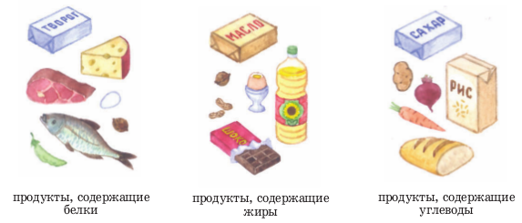](http://baby-center.com.ua/images/4_%D0%BA%D0%B0%D1%80%D1%82%D0%B8%D0%BD%D0%BA%D0%B0_%D0%9F%D1%80%D0%BE%D0%B4%D1%83%D0%BA%D1%82%D1%8B.png)

Ваша задача внести в эти цифры разнообразие: Давайте своему малышу капусту, свёклу, морковь, кабачки, тыкву, томаты, огурцы и различную зелень. Ваш малыш очень любит фрукты? Теперь Вы точно знаете их норму – 150-200г в день!

Здесь любая Ваша фантазия может быть осуществлена! Всё включено: от яблок до тропического манго или даже авокадо. Никакое меню детского сада не сможет так обогатить питание фруктами, как Вы, родные родители!

Ещё можете предложить своему малышу различные соки, сухие и быстрозамороженные фрукты и овощи.

[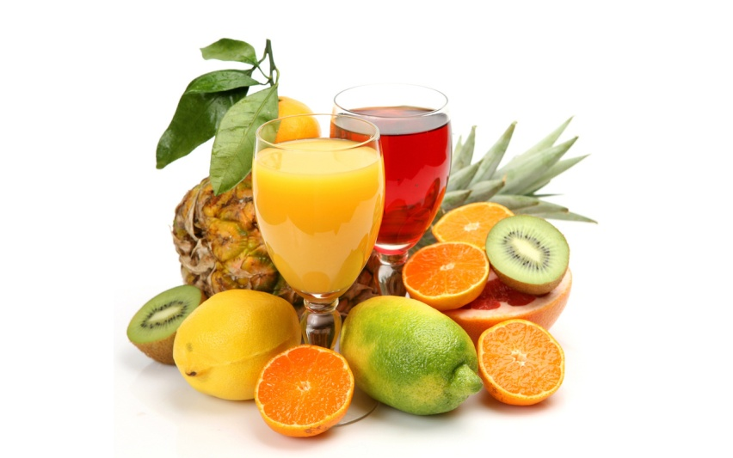](http://baby-center.com.ua/images/5_%D0%BA%D0%B0%D1%80%D1%82%D0%B8%D0%BD%D0%BA%D0%B0_%D1%84%D1%80%D1%83%D0%BA%D1%82%D1%8B.jpg)

Углеводы ребёнок получает также и из круп. Добавляйте их в различные каши, супы, гарниры, пудинги, запеканки и другие блюда! Всего за день ребёнок должен съесть 40-45г различных круп. К ним ещё относят фасоль и горох. Обязательно добавляйте их в супы и салаты!

Хлеб всегда был, есть и будет всему голова! Из необходимых 150-170г на день для ребёнка 1/3 часть должна быть ржаного хлеба. Сладости - это вообще отдельная тема!

[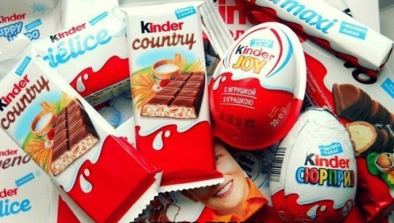](http://baby-center.com.ua/images/%D0%A1%D0%BB%D0%B0%D0%B4%D0%BE%D1%81%D1%82%D0%B8._%D0%9F%D0%B8%D1%82%D0%B0%D0%BD%D0%B8%D0%B5_%D1%80%D0%B5%D0%B1%D0%B5%D0%BD%D0%BA%D0%B0.jpg)

Все малыши очень их очень любят, но Вам нужно помнить, что после сахара (40-50 г на день) из всех кондитерских изделий (20-40 г в день) самый полезный для Вашего ребёнка мёд! Только 5-10 г вдень, но на целую неделю и то если можно! На втором месте – джем, варенье, зефир, пастила, мармелад. Про конфеты вообще и речи быть не может! Разве что иногда на празднике!